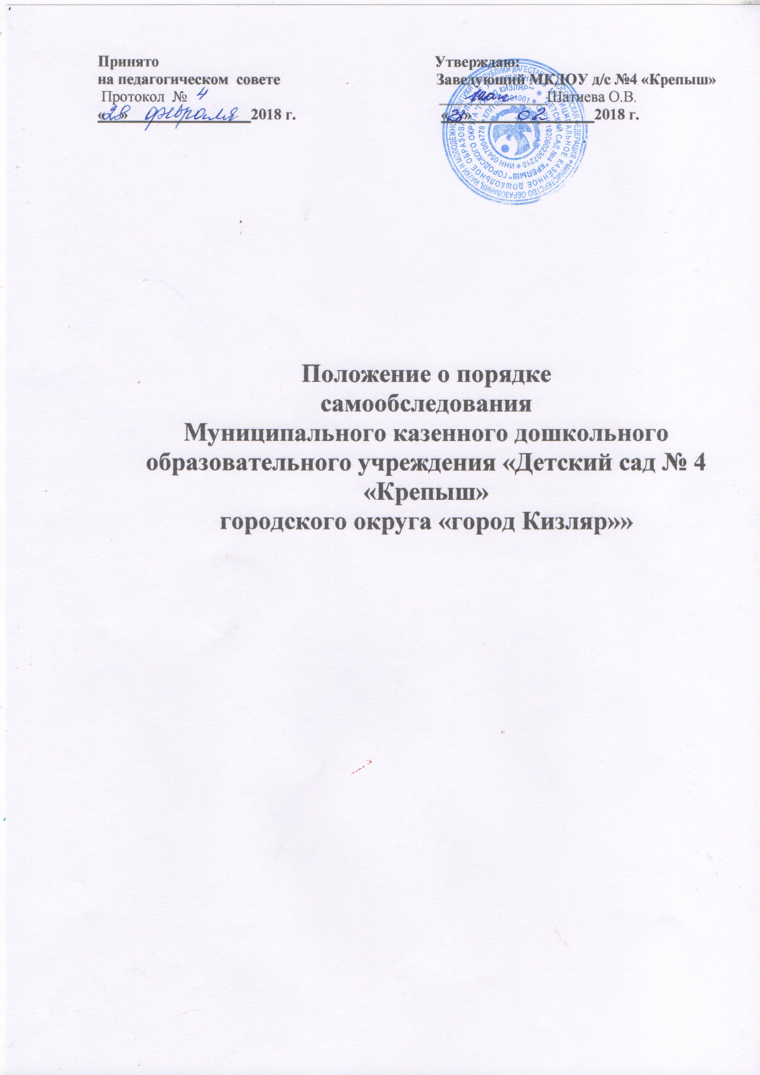

**I. Общие положения**

1.1. Настоящее Положение о порядке проведения самообследования в Муниципальном казённом дошкольном образовательном учреждении «Детский сад № 4 «Крепыш» городского округа «город Кизляр» (далее Положение) разработано в соответствии с:

• Федеральным законом от 29 декабря 2012 г. N 273-ФЗ «Об образовании в Российской Федерации» (п.3 части 2 статьи 29) в редакции от 6 марта 2019г.;

• Порядком проведения самообследования образовательной организацией, утверждённым приказом Министерства образования и науки РФ № 462 от 14 июня 2013г. с изменениями на 14 декабря 2017г.;

• Постановлением Правительства Российской Федерации №662 от 5 августа 2013 г. «Об осуществлении мониторинга системы образования» с изменениями на 12 марта 2020г.; Уставом дошкольного образовательного учреждения.

• Приказом Минобрнауки России от 10 декабря 2013г. № 1324 «Об утверждении показателей деятельности образовательной организации, подлежащей самообследованию».

1.2. Настоящее Положение устанавливает правила проведения самообследования МКДОУ д/с №4 «Крепыш» (далее - ДОУ).

1.3. Самообследование проводится детским садом ежегодно.

1.4. Отчетным периодом является предшествующий самообследованию календарный год.

1.5. Детский сад в порядке, установленном настоящим Положением, определяет сроки и форму проведения самообследования, состав лиц, привлекаемых для его проведения.

1.6. Результаты самообследования оформляются в виде отчета, который подписывается заведующим детским садом и заверяется печатью.

**II. Цели проведения самообследования**

2.1. Целями проведения самообследования являются:

* обеспечение доступности и открытости информации о деятельности
* получение объективной информации о состоянии образовательной деятельности в дошкольном образовательном учреждении.

**III. Этапы, сроки и ответственные за проведение самообследования:**

3.1. Процедура самообследования включает в себя следующие этапы:

• планирование и подготовка работ по самообследования детского сада (февраль-март текущего года);

• организация и проведение самообследования в детском саду (февраль-март текущего года);

• обобщение полученных результатов и на их основе формирование отчета (март текущего года);

• рассмотрение отчета Педагогическим советом (март текущего года)

3.2. Для проведения самообследования деятельности детского сада, приказом заведующего детским садом:

• создается рабочая группа, в которую могут входить представитель от администрации ДОУ, опытные педагоги, при необходимости представители иных органов и организаций (председатель первичной профсоюзной организации).

• распределяются обязанности между членами рабочей группы по проведению самообследования

3.3. Руководство проведением самообследования осуществляет заведующий детским садом.

3.4. Ответственность за выполнение, выполнение не в полном объеме или не выполнение самообследования несет рабочая группа

**IV. Содержание самообследования**

1 часть (аналитическая):

* Анализ образовательной деятельности,
* Анализ системы управления Учреждения,
* Анализ содержания и качества подготовки воспитанников,
* Анализ организации учебного процесса,
* Анализ качества кадрового, учебно-методического, библиотечно-

информационного обеспечения,

* Анализ материально-технической базы,
* Анализ функционирования внутренней системы оценки качества

образования.

2 часть (показатели деятельности Учреждения):

**V. Структура отчета о самообследовании**

Отчет о самообследовании состоит из аналитической части и результатов показателей Детского сада, подлежащей самообследованию

5.2.В аналитической части описываются

5.2.1. Общие сведения о детском саде (полное и краткое наименование, дата создания, адрес, телефон, электронная почта и адрес Сайта детского сада; фамилия, имя, отчество руководителя; информация об учредителе; реквизиты лицензии на образовательную деятельность, общая площадь помещений и участков, используемых для образовательной деятельности, режим работы);

5.2.2. Оценка системы управления детского сада (наименование и функции органов управления, действующие в детском саду);

5.2.3. Оценка образовательной деятельности (указываются образовательные программы дошкольного образования, которые реализуются в Детском саду, количество воспитанников, групп, их направленность, воспитанников с ОВЗ и инвалидностью; уровень развития целевых ориентиров; отразить воспитательную, коррекционную работу, инновационную деятельность и дополнительное образование в детском саду);

5.2.4. Оценка функционирования внутренней системы оценки качества образования;

5.2.5. Оценка кадрового обеспечения (в том числе, участие педагогов в наиболее значимых мероприятиях за отчетный период);

5.2.6. Оценка учебно-методического и библиотечно-информационного обеспечения;

5.2.7. Оценка материально-технического обеспечения.

5.3. Результаты анализа показателей деятельности детского сада в соответствии с Приказом Минобрнауки России от 10 декабря 2013 г. № 1324)

**VI. Сроки размещения и хранения отчета о самообследовании**

6.1. Размещение отчета самообследования детского сада на официальном сайте организации в сети "Интернет" и направление его учредителю осуществляется не позднее 20 апреля текущего года.

6.2. Отчеты о результатах самообследования хранятся в архиве Детского сада в течение 3 лет.

**VII. Заключительное положение**

7.1. Настоящее Положение о порядке самообследования является локальным нормативным актом ДОУ, принимается на Педагогическом совете с учетом предложений, утверждается (либо вводится в действие) приказом заведующего дошкольным образовательным учреждением.

7.2. Все изменения и дополнения, вносимые в настоящее Положение, оформляются в письменной форме в соответствии действующим законодательством Российской Федерации.

7.3. Положение принимается на неопределенный срок. Изменения и дополнения к Положению принимаются в порядке, предусмотренном п.7.1. настоящего Положения.

7.4. После принятия Положения (или изменений и дополнений отдельных пунктов и разделов) в новой редакции предыдущая редакция автоматически утрачивает силу.